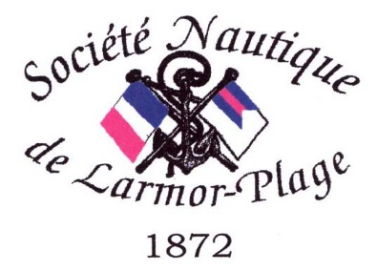

Avis de Course
Larmor-Plage - le Belon - Larmor-Plage
Samedi 12 et dimanche 13 septembre 2020

REGLES : La course sera régie par les Règles de Course à la Voile et de la Fédération Française de Voile et de la World Sailing - La partie B, section II du Règlement International pour Prévenir les Abordages en Mer, lorsqu’elle remplace le chap. 2 des RCV.

ADMISSIBILITE
La régate sera ouverte à tous les yachts jaugés HN OSIRIS ou disposant d’une équivalence et à tous les yachts classés Jauge Classique Handicap
Les concurrents devront être licenciés « compétition » - Les concurrents licenciés « adhésion » ou « pratique » devront disposer d’un certificat médical autorisant la pratique de la voile en compétition.
Les équipiers étrangers ne possédant pas de licence FFV devront présenter :
Un justificatif de leur appartenance à une autorité nationale membre de World Sailing
Un justificatif d’assurance en Responsabilité Civile
Les équipiers mineurs sans leur représentant légal devront disposer d’une autorisation parentale.

INSCRIPTION
A la SNL, Vendredi 11 septembre de 18h30 à 21h00 et Samedi 12 septembre de 9h00 à 10h
Préinscription par correspondance avec la fiche jointe au présent avis de course ou imprimable sur le site : sn-larmor-plage.com
Inscription avant le 1er septembre 2020 : 30 € par yacht - 40 € après cette date.

PROGRAMME
Samedi 12 septembre :
- Mise à disposition du Comité de Course à partir de 12h00 pour le premier yacht à partir.
- En raison des dispositifs sanitaires liés au Coronavirus pas de fête du port le soir à Port de Belon
Dimanche 13 septembre :
- Mise à disposition du Comité ce Course à partir de 10h00 pour le premier yacht à partir
- Remise des prix à la société nautique de Larmor-Plage à partir de 18h00

INSTRUCTIONS DE COURSE ET PARCOURS
Les Instructions de Course et leurs annexes seront délivrées lors de l’inscription. Elles décriront L’emplacement des zones de course et des zones de départ.

CLASSEMENT
Une course, selon le système de calcul temps sur temps, suffira pour valider la compétition.

MAREES A PORT-TUDY
Samedi 12 septembre 2020 : PM 13h13 - BM 19h35 - Coef. 31
Dimanche 13 septembre 2020 : PM 02h04 - BM 07h58 - Coef. 42 / PM 14h32 - BM 20h46 – Coef42

Société Nautique de Larmor-Plage, rue de la Frégate, BP.45 - 56260 Larmor-Plage
Courriel : snl.larmor@wanadoo.fr - Téléphone : 07 81 07 75 99 - Site Web : sn-larmor-plage.com
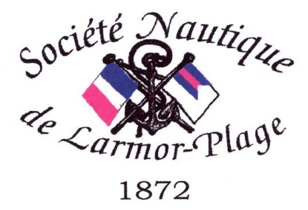

Larmor-Plage - Belon - Larmor-Plage

INSCRIPTION

Nom du Yacht : ……………………………………… Numéro de voile : ......................................................

Type du Yacht : ………………………………… Longueur :……………. Tirant d’eau : ………………

Jauge Classique Handicap, FTC : ………. Groupe : …… - HN OSIRIS : ..................... Groupe : ……

Nom du skipper : ……………………………… Prénom : …………………… Licence : ……………..

Adresse : ……………………………………………………………………………………………………

Adresse courriel : …………………….. @ ………… …… Téléphone : ………………………….

Prénoms - Noms des équipiers | Téléphone | N° de Licence FFV

Inscription : 30 € (40 € après le 1er septembre) : …...................... (esp/chèq) - Délivrance IC : …….........

Attestation
Je m’engage à respecter les Règles de Course à la Voile et à toutes autres règles qui régissent cette épreuve.
Je certifie exacts les renseignements portés sur ce document.
Il appartient à chaque coureur, sous sa seule responsabilité, de décider s’il doit prendre le départ.

Date : ..................................................... Signature du Skipper (mention nécessaire : « Lu et approuvé »)

Société Nautique de Larmor-Plage, rue de la Frégate, BP.45 - 56260 Larmor-Plage
Courriel : snl.larmor@wanadoo.fr - Téléphone : 07 81 07 75 99 - Site Web : sn-larmor-plage.com
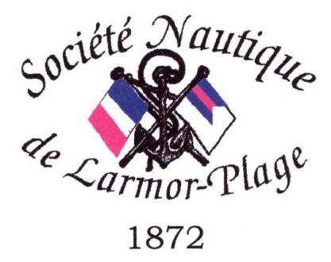

Autorisation parentale pour les mineurs

Je soussigné, M.......................................................... autorise mon enfant .................................................à participer
A l’épreuve Larmor-Belon-Larmor et dégage la responsabilité des organisateurs des risques de cette activité sportive. (Signature de l’un des parents, précédée de la mention « Bon pour autorisation parentale ») :

Fait à :............................... le : .................. mention : « ................................................................................................. »

Signature :

Société Nautique de Larmor-Plage, rue de la Frégate, BP.45 - 56260 Larmor-Plage
Courriel : snl.larmor@wanadoo.fr - Téléphone : 07 81 07 75 99 - Site Web : sn-larmor-plage.com

